扶沟县2021年
国民经济和社会发展统计公报

2021年，全县上下坚持以习近平新时代中国特色社会主义思想为指导，贯彻党的十九大和十九届历次全会精神，弘扬伟大建党精神，全面落实县委、县政府决策部署，坚持稳中求进工作总基调，完整、准确、全面贯彻新发展理念，加快构建新发展格局，坚持创新驱动发展，推动高质量发展，全县经济社会呈现稳中有进、稳中向好的发展态势。

一、综 合
初步核算，全县生产总值比上年增长6.8%。其中，第一产业增加值增长6.4%；第二产业增加值增长6.4%；第三产业增加值增长7.6%。
城镇化率预计42.07%，比上年提高1.8个百分点。
全年城镇新增就业人数6450人；下岗失业人员实现再就业1846人；就业困难人员再就业1042人；年末城镇登记失业率为3.01%。
全年居民消费价格指数（CPI）比上年上涨1.5%。商品零售价格指数上涨2.2%。分类别看，食品烟酒类价格上涨3.7%，其中粮食类上涨1.5%，鲜菜类上涨19.3%，畜肉类下降2.9%，水产品类上涨16.9%，蛋类上涨10.3%，鲜果类上涨16.7%；衣着类下降0.2%；居住类价格上涨0.5%；生活用品及服务类上涨0.1%；交通和通信类上涨2.1%；教育文化和娱乐类上涨0.7%；医疗保健类与上年持平；其他用品和服务类上涨0.6%。

二、农 业
全县粮食种植面积96067公顷，比上年下降8.5%，其中，夏粮种植面积65221公顷，比上年增长0.1%。棉花种植面积41公顷，比上年下降89.51%。蔬菜及食用菌种植面积27370公顷，比上年增长3.55%。油料面积21008公顷，比上年增长48.54%。
全县粮食产量671010吨，比上年下降4.4%，其中，夏粮产量490980吨，比上年增长0.9%。玉米产量179216吨，比上年增长10.2%。棉花产量43吨，下降90.53%；蔬菜及食用菌产量1120147吨，下降7.44%；瓜果类产量390106吨，下降38.02%；油料产量73606吨，增长4.4%。
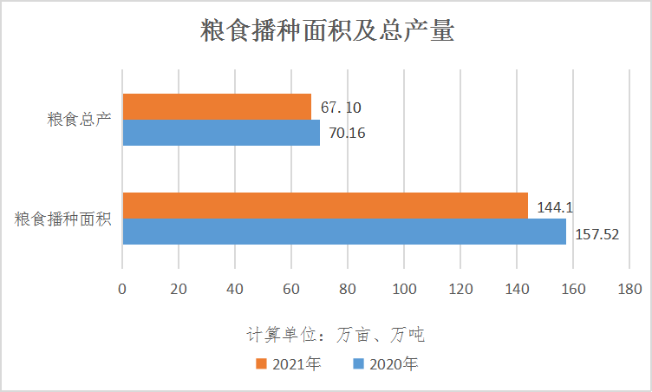
全年肉类总产量68458吨，同比增长44.73%；禽蛋产量39843吨，增长2.95%。年末生猪存栏737805头，增长57.15%；生猪出栏883242头，增长52.68%。
全年完成造林面积800公顷，森林抚育面积467公顷。
农用化肥施用量（折纯）71870吨，农用塑料薄膜使用量3356吨，农村用电量22253万千瓦小时，增长14.38%。

三、工业和建筑业
全年全县规模以上工业增加值比上年增长11.1%。全年规模以上工业中，两大主导产业增加值增长13.3%，占规模以上工业的比重59.9%；高新技术产业增长15.9%，占规模以上工业的53.3%。万元工业增加值能耗降低率为38.44%。
全年建筑业总产值完成21.4亿元，比上年同期增长8.9%。
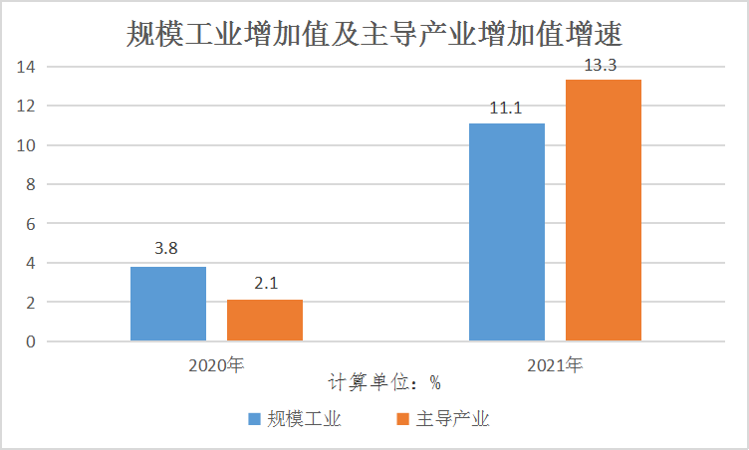

- 固定资产投资
全年全县500万元以上固定资产投资完成1253603万元，同比增长6.8%。其中，第一产业投资完成71195万元，比上年下降31.3%；第二产业投资完成455219万元，同比增长37.5%；第三产业投资完成727189万元，同比下降1.6%。

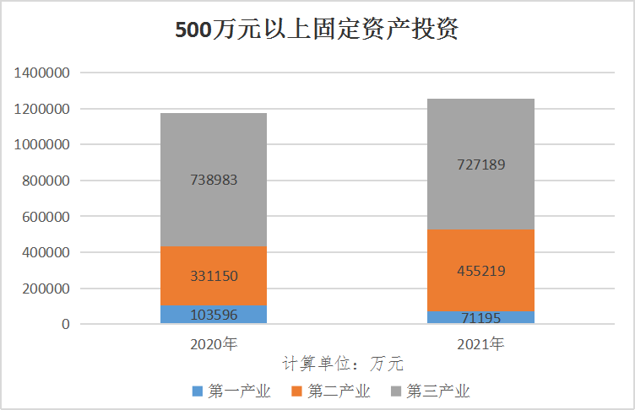
全年房地产投资完成331592万元，比上年增长5.5%。房地产销售面积821430平方米，增长10.8%；项目投资完成922011万元，增长7.3%；工业投资完成455219万元，增长37.5%；基础设施投资完成235222万元，增长19.1%；民间投资完成1053171万元，增长21.0%。

五、国内贸易、对外经济
全年社会消费品零售总额962723万元，比上年增长9.4%。分城乡看，城镇零售额744069元，增长6.9%；乡村零售额218654万元，增长18.8%。分行业看，批发业4724万元，增长9.8%，零售业823694万元，增长9.4%；住宿业6419万元，增长8.9%，餐饮业127886万元，增长9.4%。
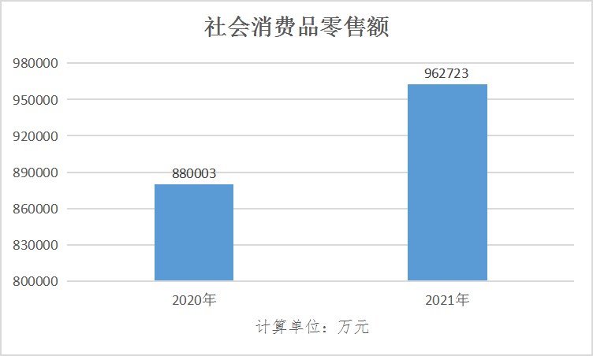
全县对外贸易进出口总额38000万元，比上年同期增长21%。实际利用外商直接投资6302万美元，比上年同期增长3%。

六、交通运输
年末全县县乡村公路通车里程1977.391公里，高速公路通车里程88.3公里，国道通车里程50.618公里，省道通车里程135.994公里。

七、财政、金融业
全县财政一般公共预算收入104276万元，比上年同期增加17165万元，增长19.7%。其中税收收入73434万元，同比增长12.7%，占一般公共预算收入的比重70.4%。在一般公共预算收入中，税务部门收入78467万元，增长12.7%；财政部门收入25809万元，增长47.4%。一般公共预算支出465518万元，比上年期增加4568万元，增长1.0%。
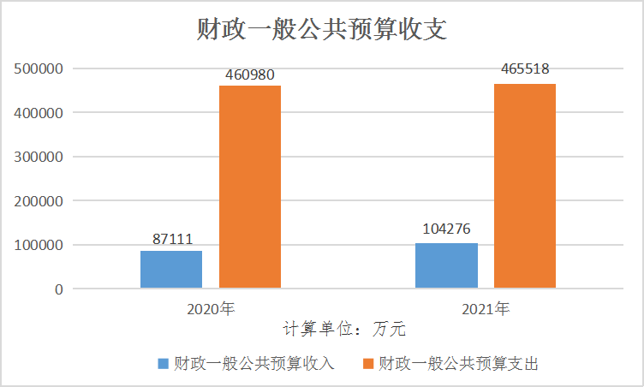
年末全县金融机构各项存款余额2855371万元，较年初增加329468万元，增长13.0%。其中，住户存款余额2553776万元，较年初增加300833万元，增长13.4%。金融机构各项贷款余额1103838万元，较年初增加188902万元，增长20.6%。

八、教育、卫生
全县幼儿园190所，离园幼儿8820人，入园幼儿6247人，在园幼儿21978人；小学109所，小学教学点147所，共有毕业生7820人，招生人数8595人，在校学生53723人；普通初中26所，毕业生数8779人，招生人数8243人，在校学生24823人；普通高中4所，毕业生人数5814人，招生人数4773人，在校学生14915人；中等职业学校1所，招生人数564人，在校学生1988人；特殊教育1所，毕业生数63人。
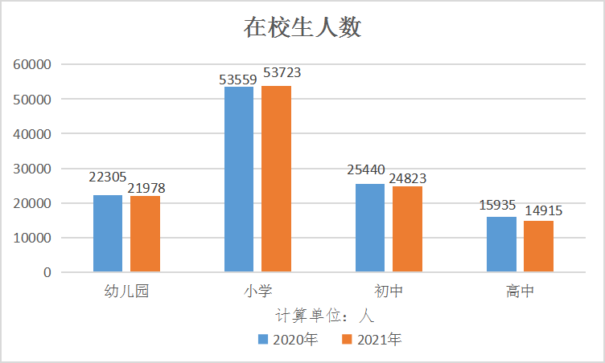
年末全县共有医院21个，乡（镇）卫生院16个，村卫生室811个，妇幼保健院（所、站）1个，疾病预防控制中心（防疫站）1个，卫生监督所（中心）1个，计划生育技术服务机构1个，120指挥中心1个。卫生机构病床床位3646张，其中医院3073张,乡（镇）卫生院573张。各类医疗卫生机构人员数1606人，卫生技术人员955人，执业（助理）医师1805人，注册护士2085人。按机构分，医院卫生技术人员637人，乡（镇）卫生院卫生技术人员214人，疾病预防控制中心（防疫站）卫生技术人员40人，妇幼保健院卫生技术人员55人，卫生监督所（中心）卫生技术人员9人。

九、人民生活和社会保障
全年全县居民人均可支配收入19736元，比上年增加1522元，同比增长8.4%。其中，城镇居民人均可支配收入28824元，比上年增加1873元，增长6.9%；农村居民人均可支配收入14454 元，比上年增加1224元，增长9.3%。
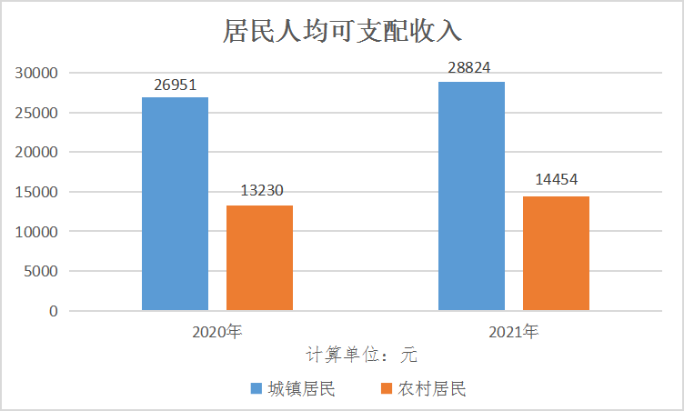
年末全县参加职工基本养老保险人数21975人，其中参保在职职工14450人，参保离退休人员7525人。参加城镇职工基本医疗保险人数41475人，其中参保在职职工28001人，参保退休人员13474人。参加城乡居民医疗保险人数630206人。参加失业保险人数22527人。全年共发放城镇居民最低生活保障金1151万元，享受最低生活保障2954人；发放农村低保金5006万元，农村享受最低保障人数23029人。
注：
1、本公报为初步统计数。
2、地区生产总值、各产业增加值绝对数按现行价格计算，增长速度按可比价格计算。
3、本公报数据分别来自统计局、人力资源和社会保障局、自然资源局、商务局、交通运输局、公路管理局、财政局、人行扶沟支行、教育体育局、卫健委、国调队、民政局。

